Câu **1**: [VD]

Bạn hãy điền số thích hợp vào ô trống.  
Hai bạn Phương và Nam có tất cả 62 cái kẹo. Mỗi bạn cho 4 em số kẹo như sau: 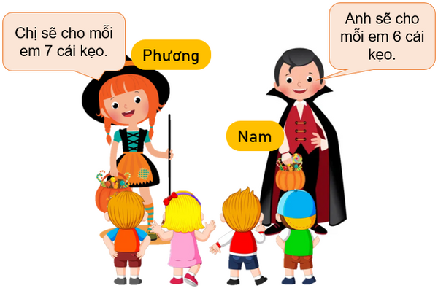  
Sau khi cho các em kẹo thì số kẹo còn lại của cả hai bạn là bao nhiêu?  
Trả lời: Cả hai bạn còn lại [[10]] cái kẹo.

Lời giải:

**Bước 1:**

**Lý thuyết:**  
Bảng nhân 7  
  
Số kẹo Phương đã cho các em là:  
7 × 4 = 28 (cái kẹo)  
Số kẹo Nam đã cho các em là:  
6 × 4 = 24 (cái kẹo)  
Sau khi cho các em kẹo thì số kẹo còn lại của cả hai bạn là:  
62 − 28 − 24 = 10 (cái kẹo)  
**Đáp án:**10

Câu **2**: [VD]

Chọn đáp án đúng.  
Biết x là số tự nhiên khác 0 , x < 20 và x là tích của 7 và một số có một chữ số.  
Có bao nhiêu số tự nhiên x thỏa mãn tính chất trên?

A. 1

B. 2

C. 3 D. 4

Lời giải:

**Bước 1:**

**Lý thuyết:**Bảng nhân 7  
  
Dựa vào bảng nhân:  
x là tích của 7 và một số có một chữ số, mà x < 20 , x khác 0 nên giá trị của x có thể là:  
x = 7 × 1 = 7  
x = 7 × 2 = 14  
Vậy x = 7 , x = 14 .  
Do đó có hai số tự nhiên x thỏa mãn yêu cầu.  
**Đáp án: 2**

Câu **3**: [VD]

Một cửa hàng đang có chương trình khuyến mại, khi mua một lốc 6 hộp sữa sẽ được tặng thêm 1 hộp sữa cùng loại. Mẹ đã mua cho Trang 7 lốc sữa. Vậy Trang có tất cả [[49]] hộp sữa.

Lời giải:

**Bước 1:**

**Lý thuyết:**Bảng nhân 7  
  
Khi mua 1 lốc sữa sẽ được tổng số hộp sữa là:  
6 + 1 = 7 (hộp sữa)  
Vậy Trang có tất cả số hộp sữa là:  
7 × 7 = 49 (hộp sữa).  
Đáp án: 49 .

Câu **4**: [VD]

Bạn hãy chọn đáp án đúng.  
Một cửa hàng đang có chương trình khuyến mại, khi mua một túi gồm 5 gói mì sẽ được tặng thêm 2 gói mì cùng loại. Minh đã mua 4 túi mì. Hỏi Minh có tất cả bao nhiêu gói mì?

A. 18 gói

B. 28 gói

C. 25 gói D. 14 gói

Lời giải:

**Bước 1:**

**Lý thuyết:**  
Bảng nhân 7 .  
  
Khi mua 1 túi mì sẽ được tổng số gói mì là:  
5 + 2 = 7 (gói)  
Minh có số gói mì là:  
7 × 4 = 28 (gói)  
**Đáp án:**  
28 gói

Câu **5**: [VD]

Điền số thích hợp để điền vào chỗ trống  
7 × 3 + x = 24  
Giá trị x thỏa mãn biểu thức trên là [[3]].

Lời giải:

**Bước 1:**

**Lý thuyết:**Bảng nhân 7  
  
7 × 3 + x = 24 .  
21 + x = 24  
x = 24 − 21  
x = 3  
Vậy số cần điền vào chỗ trống là 3.  
**Đáp án:**3

Câu **6**: [VD]

Đếm thêm 7 rồi chọn số thích hợp để điền vào chỗ chấm.  
0 , 7 , 14 , …, 28 , 35 .

A. 21

B. 20 C. 15 D. 25

Lời giải:

**Bước 1:**

**Lý thuyết:**Bảng nhân 7  
  
0 = 7 × 0  
7 = 7 × 1  
14 = 7 × 2  
28 = 7 × 4  
35 = 7 × 5  
Theo quy luật đã tìm ra ở trên thì chỗ còn trống sẽ là 7 × 3 = 21  
**Đáp án:**21 .

Câu **7**: [VD]

Bạn hãy sắp xếp từ trên xuống dưới các phép tính sau theo thứ tự giảm dần của kết quả.

7 × 10 − 1

7 × 5 + 15

7 × 6 − 14

7 × 4 − 5

Lời giải:

**Bước 1:**

**Lý thuyết:**Bảng nhân 7  
  
Ta thực hiện các phép tính lần lượt từ trái qua phải:  
7 × 10 − 1 = 69  
7 × 5 + 15 = 35 + 15 = 50  
7 × 6 − 14 = 42 − 14 = 28  
7 × 4 − 5 = 28 − 5 = 23  
Ta thấy: 69 > 50 > 28 > 23  
Vậy thứ tự sắp xếp là: 7 × 10 − 1 ; 7 × 5 + 15 ; 7 × 6 − 14 ; 7 × 4 − 5 .  
**Đáp án:**  
7 × 10 − 1  
7 × 5 + 15  
7 × 6 − 14  
7 × 4 − 5

Câu **8**: [VD]

50 < 7 × … < 58 .  
Số thích hợp điền vào chỗ trống là [[8]]

Lời giải:

**Bước 1:**

**Lý thuyết:**Bảng nhân 7  
  
7 × 7 = 49 ;  
7 × 8 = 56 ;  
7 × 9 = 63  
Vì 49 < 50 < 56 < 58 < 63 .  
Vậy số cần điền là 8 .  
**Đáp án:**8

Câu **9**: [VD]

Thực hiện phép tính: 7 × 2 + 7 + 7 + 7 + 7 + 7 + 7 + 7 + 7

A. 70

B. 56 C. 77 D. 63

Lời giải:

**Bước 1:**

**Lý thuyết:**Bảng nhân 7  
Ta có:  
7 × 2 + 7 + 7 + 7 + 7 + 7 + 7 + 7 + 7  
= 14 + 7 × 8  
= 14 + 56  
= 70 .  
Đáp án: 70

Câu **10**: [VD]

Bạn hãy chọn đáp án đúng.  
Trong hộp có bi xanh, bi đỏ và bi vàng. Số viên bi xanh là 7 viên, số viên bi đỏ bằng số viên bi xanh nhân với 6 . Số viên bi vàng ít hơn số viên bi đỏ là 9 viên bi. Hỏi trong hộp có bao nhiêu viên bi vàng?

A. 30 viên bi

B. 33 viên bi

C. 35 viên bi D. 32 viên bi

Lời giải:

**Bước 1:**

**Lý thuyết:**  
Bảng nhân 7 .  
  
Số viên bi đỏ là:  
7 × 6 = 42 (viên bi)  
Số viên bi vàng là:  
42 − 9 = 33 (viên bi)  
**Đáp án:**  
33 viên bi

Câu **11**: [VD]

Bạn hãy điền số thích hợp vào ô trống.  
Cây kem đã che đi số: [[56]].

Lời giải:

**Bước 1:**

**Lý thuyết:**  
Bảng nhân 7 .  
  
Vậy cây kem đã che đi số 56 .  
**Đáp án:**56 .